Name:____________________ Datum:____________________

Wie spät ist es?

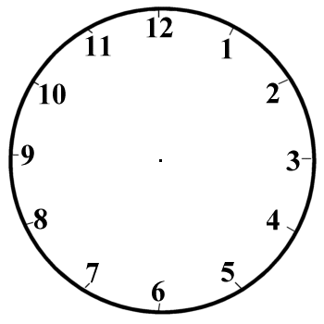
Es ist ein Uhr Es ist drei Uhr Es ist mitternacht

Es ist viertel nach elf Es ist viertel vor zwei Es ist viertel vor acht

Es ist halb vier Es ist halb zehn Es ist halb zwei

Now make some up of your own.

_________________ _____________________

_________________ _____________________

_________________ _____________________

_________________ _____________________

_________________ _____________________

_________________ _____________________

